Шаблон отчёта по лабораторной работе no 5

Дисциплина: компьютерa архитектур

Дзаки Рафли Зайдан

Содержание

#Список иллюстраций

1 Цель работы 4 2 Выполнение лабораторной работы 5 2.1 Задание 1: . . . . . . . . . . . . . . . . . . . . . . . . . . . . . . 5 2.2 Задание 2: . . . . . . . . . . . . . . . . . . . . . . . . . . . . . . 6 2.3 Задание 3: . . . . . . . . . . . . . . . . . . . . . . . . . . . . . . 6 2.4 Задание 4: . . . . . . . . . . . . . . . . . . . . . . . . . . . . . . 7 2.5 Задание 5: . . . . . . . . . . . . . . . . . . . . . . . . . . . . . . 8 2.6 Задание 6: . . . . . . . . . . . . . . . . . . . . . . . . . . . . . . 9 2.7 Задание 7: . . . . . . . . . . . . . . . . . . . . . . . . . . . . . . 11 2.8 Задание 8: . . . . . . . . . . . . . . . . . . . . . . . . . . . . . . 12 2.9 Задание 9: . . . . . . . . . . . . . . . . . . . . . . . . . . . . . . 14 3 Задание для самостоятельной работы 16 3.1 Задание 10: . . . . . . . . . . . . . . . . . . . . . . . . . . . . . . 16 3.2 Задание 11: . . . . . . . . . . . . . . . . . . . . . . . . . . . . . . 18 4 Вывод 20

# 1 Цель работы

Приобретение практических навыков работы в Midnight Commander. Освоение инструкций языка ассемблера mov и int.

# 2 Выполнение лабораторной работы

**2.1 Задание 1.**

Откройте Midnight Commander. Пользуясь клавишами � , � и Enter перейдите в каталог ~/work/arch-pc. Пользуясь строкой ввода и командой touch создайте файл lab5-1.asm.

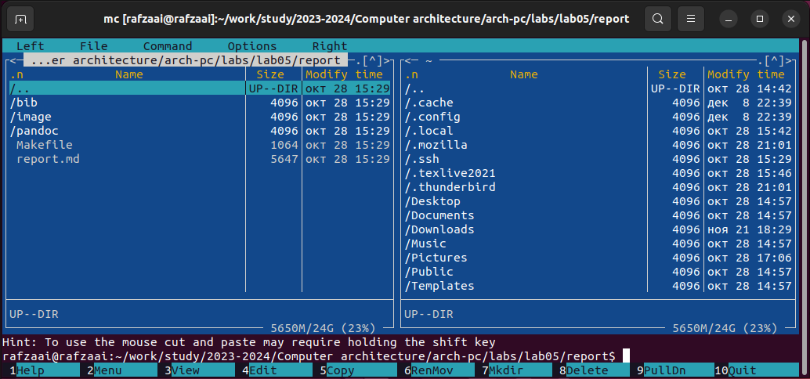

Переход в каталог курса и введение команды на создание файла

Midnight Commander не был предустановлен на используемом мною дистри- бутиве, но после установки работал исправно. В столбце справа можно видеть содержание директории lab05/report, в столбце слева - домашней директории. В строчке снизу введена команда для создания файла.

**2.2 Задание 2.**

С помощью функциональной клавиши F4 откройте файл lab5-1.asm для ре- дактирования во встроенном редакторе.

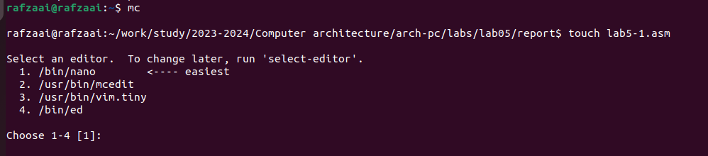{#fig:001 width=100%

Из предложенных на выбор редакторов я выбрала nano, для чего ввела в строку цифру 1.

**2.3 Задание 3.**

Введите текст программы из листинга 5.1 (можно без комментариев), сохрани- те изменения и закройте файл.

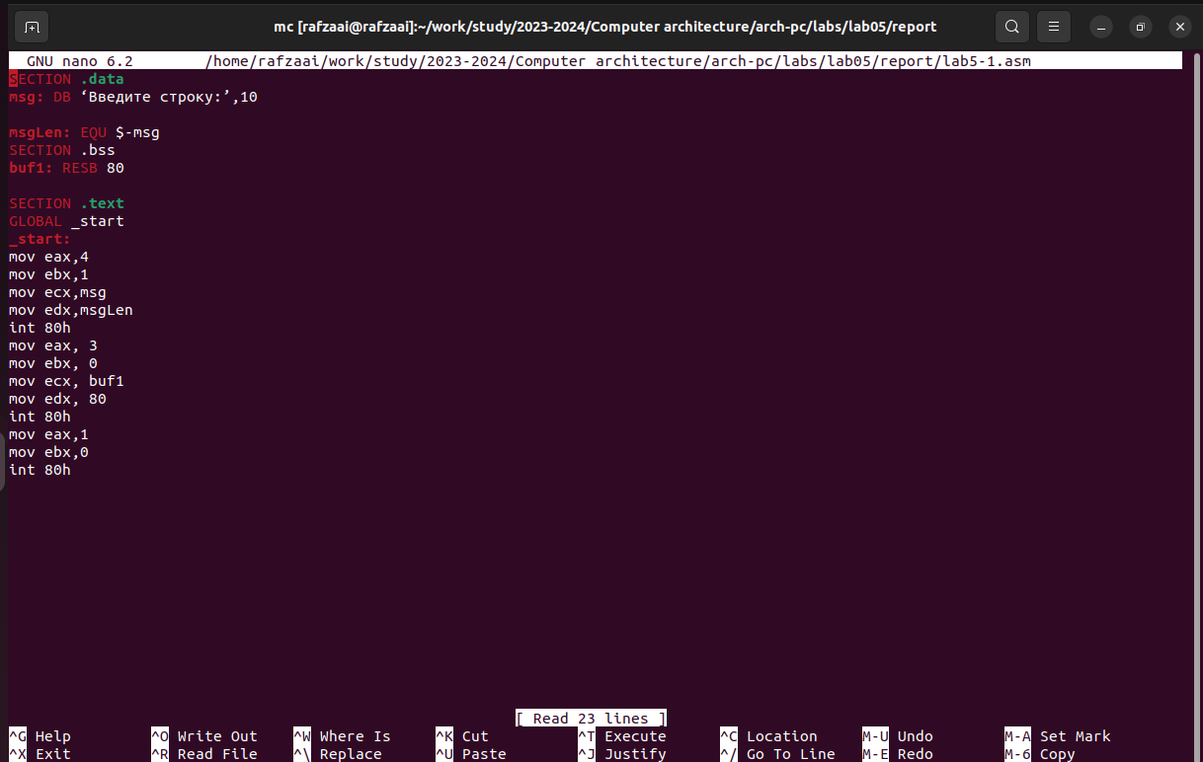

Введение текста программы из листинга

Текст программы скопирован, комментарии удалены. Изменения сохранены. Работает.

**2.4 Задание 4.**

С помощью функциональной клавиши F3 откройте файл lab5-1.asm для про- смотра. Убедитесь, что файл содержит текст программы.

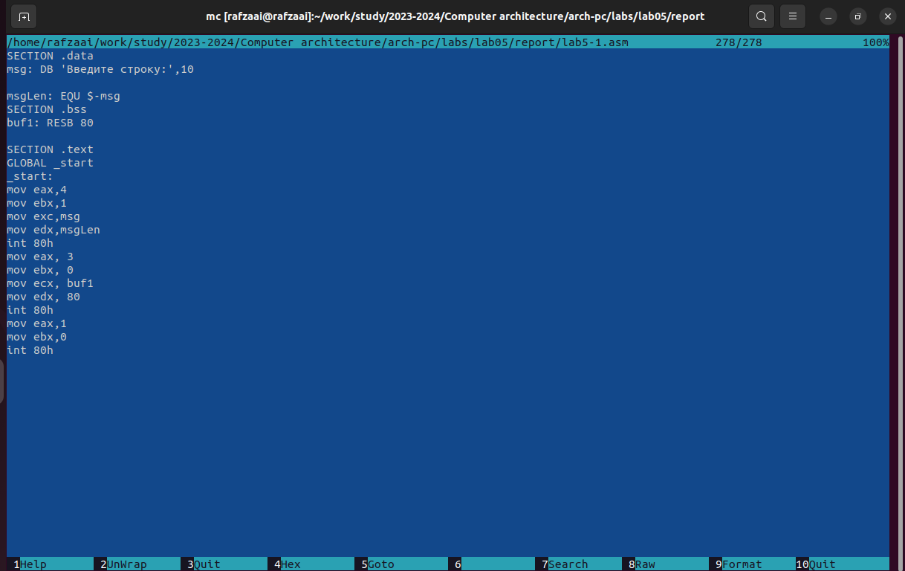

Тот же самый текст, но теперь открытый в Midnight Commander

Символ-в-символ тот же самый текст, что был введен и до этого. Сохранение успешно.

**2.5 Задание 5.**

Оттранслируйте текст программы lab5-1.asm в объектный файл. Выполните компоновку объектного файла и запустите получившийся исполняемый файл. Программа выводит строку ‘Введите строку:’ и ожидает ввода с клавиатуры. На запрос введите Ваши ФИО.



Превращение текста программы в объектный код



Создание нового объектного файла и файла листинга программы

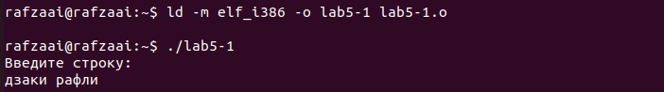

Выполнение программы

Программа скомпилировалась и выполнилась успешно: попросила меня ввести строку и закрылась сразу же после ввода.

**2.6 Задание 6.**

В одной из панелей mc откройте каталог с файлом lab5-1.asm. В другой панели каталог со скаченным файлом in_out.asm (для перемещения между панелями используйте Tab). Скопируйте файл in_out.asm в каталог с файлом lab5-1.asm с помощью функциональной клавиши F5.

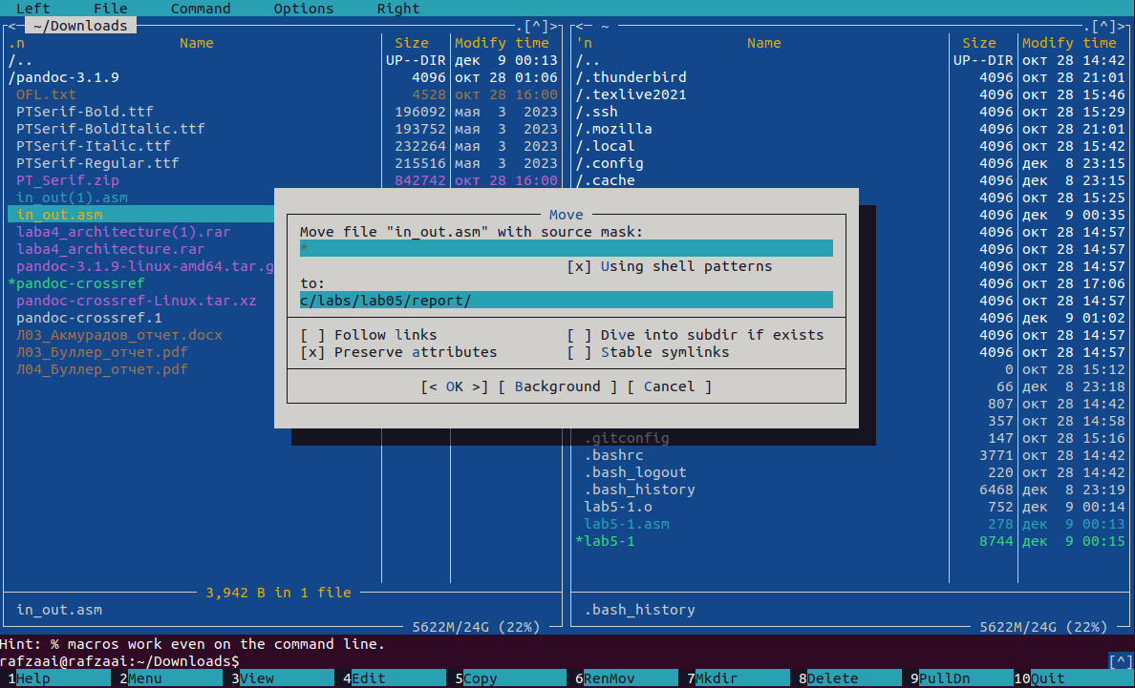

Копирование файла

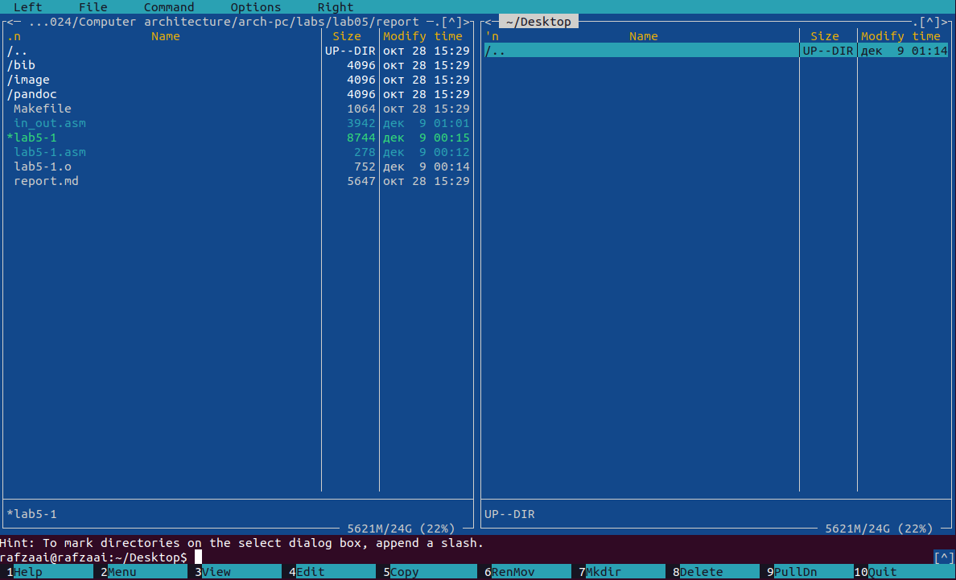

Файл скопирован

Файл, лежавший до этого на рабочем столе, исчез оттуда после копирования и появился в директории лабораторной работы: копирование выполнено успешно.

**2.7 Задание 7.**

С помощью функциональной клавиши F6 создайте копию файла lab5-1.asm с именем lab5-2.asm. Выделите файл lab5-1.asm, нажмите клавишу F6, введите имя файла lab5-2.asm и нажмите клавишу Enter

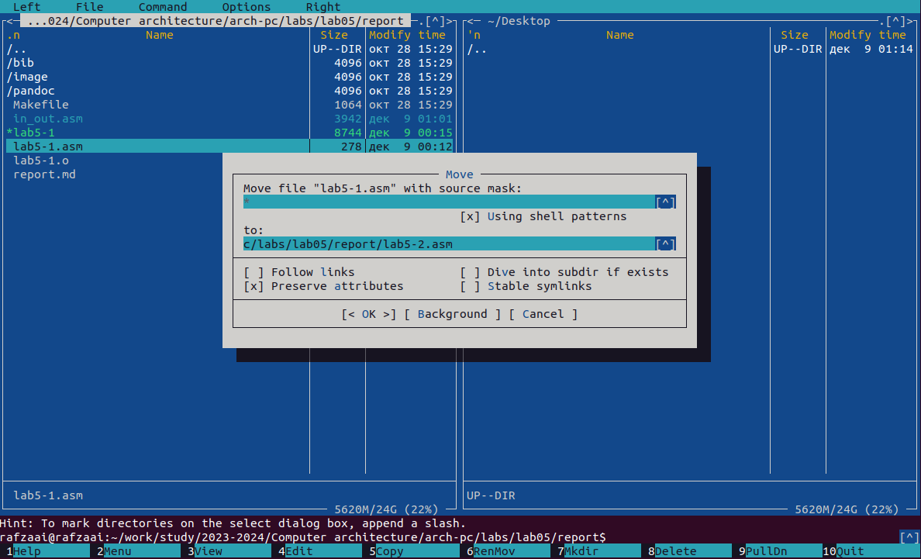

Создание копии файла

**2.8 Задание 8.**

Исправьте текст программы в файле lab5-2.asm с использование подпрограмм из внешнего файла in_out.asm (используйте подпрограммы sprintLF, sread и quit) в соответствии с листингом 5.2. Создайте исполняемый файл и проверьте его работу

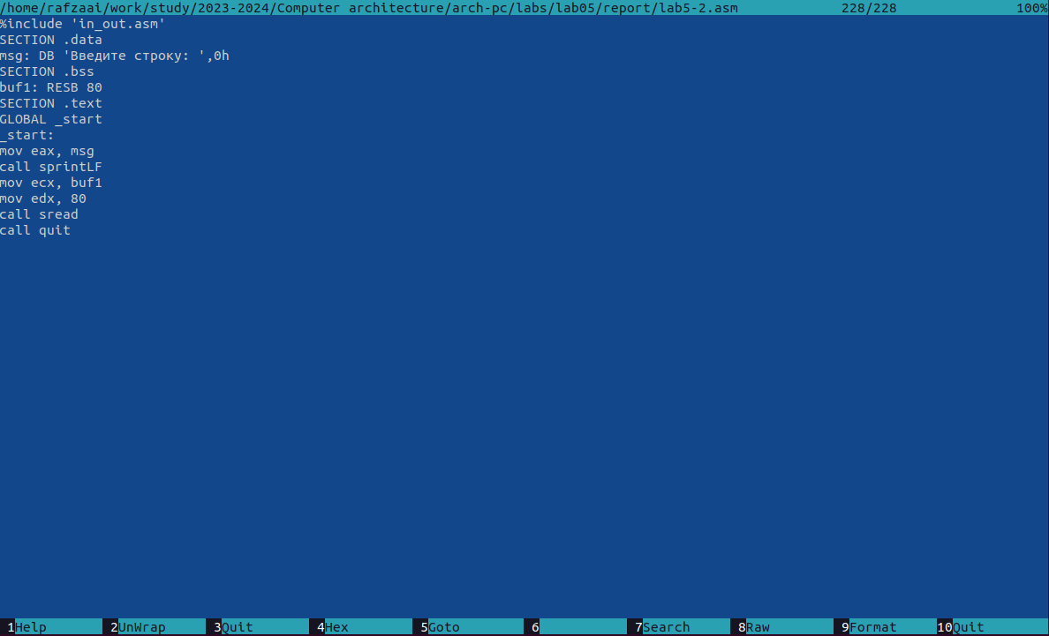

Исправленный код программы

В начало файла указана команда на подключение внешнего файла in_out.asm, в котором описаны подпрограммы sprintLF, sread и quit. Они вызываются далее в тексте программы, заменяя часть команд mov.

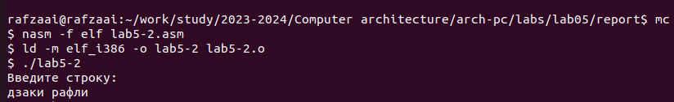

Компиляция программы

Программа скомпилировалась успешно и снова попросила меня ввести строку,после чего завершилась.

**2.9 Задание 9.**

В файле lab5-2.asm замените подпрограмму sprintLF на sprint. Создайте исполняемый файл и проверьте его работу. В чем разница?

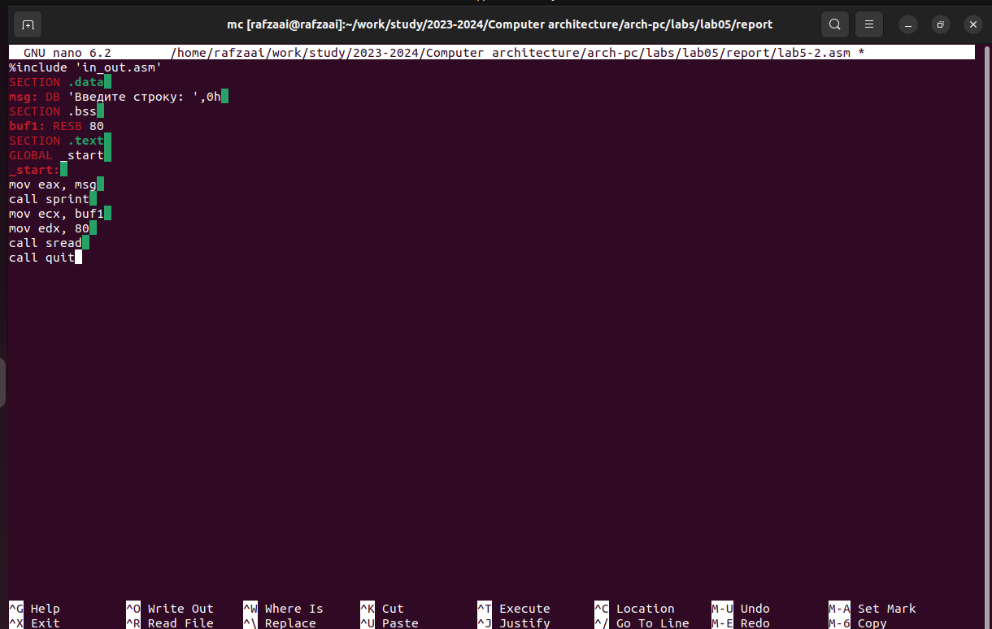

Исправленный код программы

Компиляция обновленной программы

Компиляция обновленной программы

Программа скомпилировалась без значительных изменений, но замена sprintLF на sprint привела к тому, что исчез символ переноса строки при выводе сообщения на экран.

# 3 Задание для самостоятельной работы

**3.1 Задание 1.**

Создайте копию файла lab5-1.asm. Внесите изменения в программу (без ис- пользования внешнего файла in_out.asm), так чтобы она работала по следующе- му алгоритму: * вывести приглашение типа “Введите строку:”; * ввести строку с клавиатуры; * вывести введённую строку на экран. Получите исполняемый файл и проверьте его работу. На приглашение ввести строку введите свою фамилию.

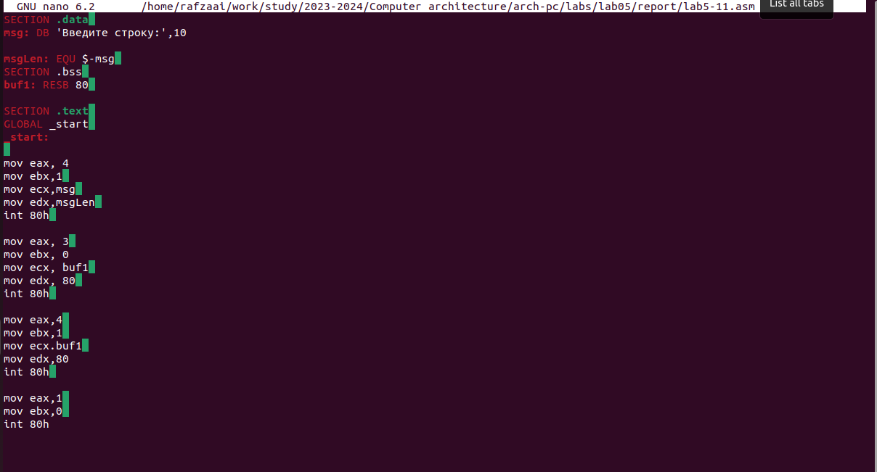

Исправленный код программы

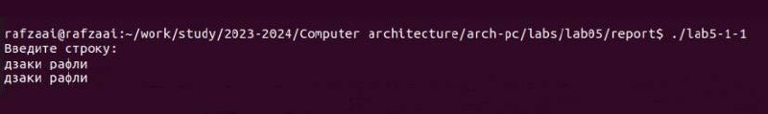

Компиляция обновленной программы

Для того, чтобы после введения строки полученный ввод был показан еще раз, скопируем блок вывода текста за одним исправлением: вместо переменной msg теперь нужно вывести полученный ввод (он сохраняется в переменную buf1). при компиляции программы можно видеть, что это работает именно так, как и было задумано.

**3.2 Задание 2.**

Создайте копию файла lab5-2.asm. Исправьте текст программы с использо- вание подпрограмм из внешнего файла in_out.asm, так чтобы она работала по следующему алгоритму: * вывести приглашение типа “Введите строку:”; * ввести строку с клавиатуры; * вывести введённую строку на экран. Получите исполняе- мый файл и проверьте его работу. На приглашение ввести строку введите свою фамилию.

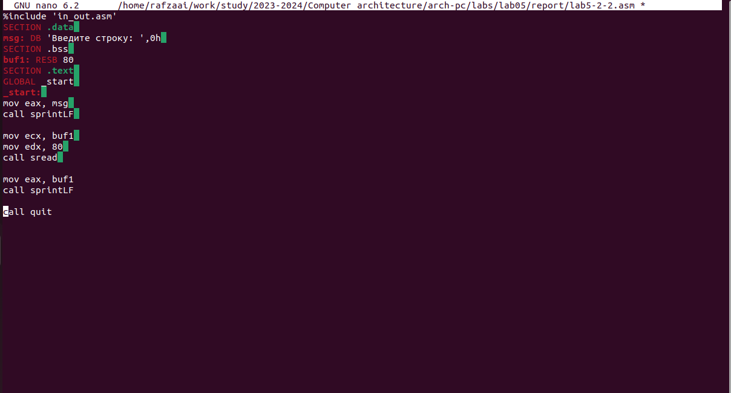

Исправленный код программы

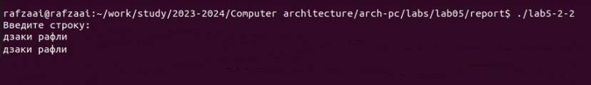

Компиляция обновленной программы

Для того, чтобы после введения строки полученный ввод был показан еще раз, в этот раз просто еще один раз вызовем команду sprintLF. При компиляции программы можно видеть, что это работает именно так, как и было задумано.

# 4 Выводы

При выполнении лабораторной работы были приобретены практические на- выки работы в Midnight Commander и освоены инструкции языка ассемблера mov и int.